КАК ПОМОЧЬ ПРЕДОТВРАТИТЬ БЕДУ
Веселый детский смех… Что может быть радостнее для родителей, бабушек и дедушек, да и вообще, всех окружающих. Начиная познавать окружающий мир, маленький человечек может столкнуться с массой ситуаций, которые напрямую или косвенно несут в себе угрозу его здоровью и даже жизни.
Тяга детей к огню, к игре со спичками общеизвестна. Об опасности этих игр дети знают, они различают «добрый», «злой» огонь, созидающий и разрушающий огонь.
Так как же научить детей пожарной безопасности? На практике оказалось, что это достаточно сложная задача, причем не только в масштабах отдельно взятого ребенка, но и человечества в целом. На протяжении тысячелетий люди мучаются от пожаров и их последствий, принимаются различные меры запретительного и карательного характера — но найти оптимальных слов для профилактики пожаров не могут.
Знание и соблюдение правил противопожарных требований только тогда становятся естественными в поведении человека, когда они привиты с детства.
Основная задача взрослых-
привить детям культуру безопасного поведения:

- Познакомить со свойствами и качествами предметов с точки зрения их пожарной опасности.
- Дать понятие детям, что огонь бывает другом, а бывает и врагом.
- Дать первоначальные сведения о причинах возникновения пожаров.
- Формировать умение реально оценивать возможную опасность.
- Обучать детей правилам безопасного поведения в случае возникновения пожара: уметь ориентироваться в пространстве квартиры, знать первые действия при пожаре, уметь вызывать службу спасения «01».

- Познакомить с трудом пожарных, их профессиональными действиями;

Дошкольникам необходимо представить следующее:
• Опасность пожара – от чего ожидать беды, что грозит самому, окружающим, природе, животному миру.
• Причина – от чего случилась или произошла беда, что способствовало реализации опасности.
• Последствия – какая беда, потеря здоровья и другие нежелательные явления могут произойти.
Наихудшая тактика – это тактика устрашения. Поскольку дети отличаются повышенной восприимчивостью и внушаемостью, у них легко могут развиться невротические состояния, последствия которых будут проявляться даже во взрослой жизни. Психологи считают: чем серьёзнее тема обсуждения, тем спокойнее должен быть тон обучаемого.
Поговорите со своим ребенком о правилах пожарной безопасности:
Важно, чтобы ребенок осознал, что спички - это не игрушка, а огонь - не забава, чтобы у него сложилось впечатление о пожаре как о тяжелом бедствии.
Необходимо сказать детям о правилах пользования бытовыми электроприборами и газовой плитой, что пользуются ими только взрослые.
Расскажите об опасности легковоспламеняющихся жидкостей.
Научите ребенка правилам поведения в случае возникновения пожаров. Дети должны знать свой адрес и телефон пожарной охраны. Объясните детям, что при пожаре не нужно стараться что-то вынести из дома и что не нужно спасать вещи. Дети должны сконцентрироваться только на одной задаче — выйти невредимыми из дома.
Расскажите ребенку об опасности разведения костров, поджигании тополиного пуха и сухой травы.
Не редки случаи, когда детская шалость переходит в хулиганство. Ради развлечения ребята пускают с балконов горящие «самолетики» совершенно не думая, к каким последствиям могут привести такие развлечения. Не будьте безучастны - объясните детям о пожарной опасности.
+❤ В Мои закладки
Как сделать так, чтобы и взрослые были спокойны, и дети находились в безопасности?
Этому поможет планомерная профилактическая работа с детьми, проводимая в самой приемлемой для них игровой форме, которая тесно переплетается с познавательным процессом: это ваши беседы и разговоры с ребенком, чтение произведений об огне с обязательным обсуждением прочитанного, это настольные и словесные игры, загадывание загадок и , конечно же игра. Ведь игра – это ведущий вид деятельности дошкольников. В замечательную сюжетно-ролевую игру можно предложить поиграть ребенку после прочтения произведения А.Шевченко КАК ЛОВИЛИ УГОЛЬКА! ( найдете в приложении).
ПУСТЬ РЕБЕНОК ПРОЧНО УСВОИТ ПРАВИЛО:

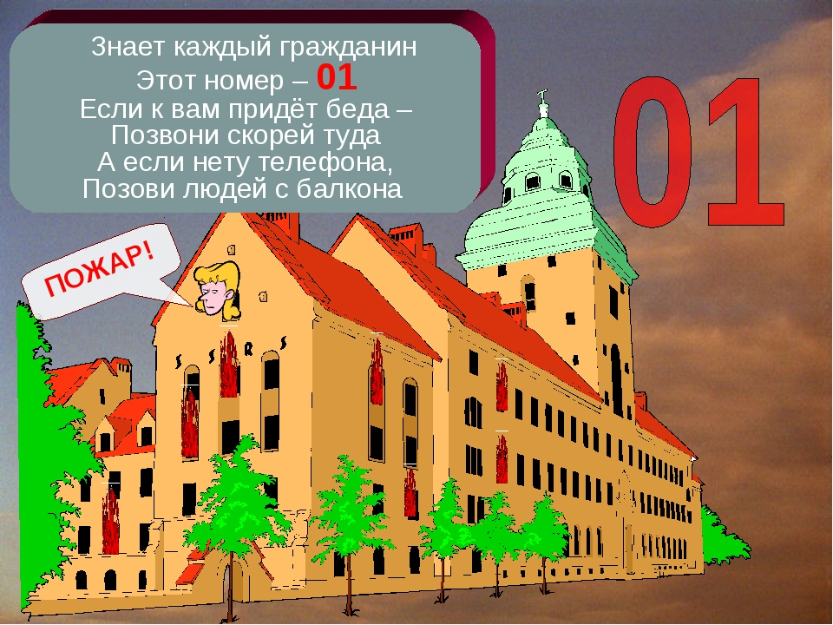

Вопросы, на которые каждый ребёнок должен знать ответы:
1. Что нужно знать, если возник пожар в квартире?
2. Почему опасно играть со спичками и зажигалками?
3. Чем можно тушить начинающийся пожар.
4. Как вызвать пожарную службу.
5. Что ты должен сообщить, вызывая пожарных?
6. Главное правило при любой опасности (не поддаваться панике).
7. Чем еще опасен пожар, кроме огня?

